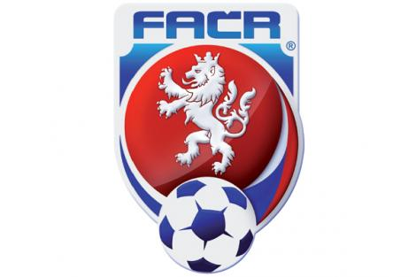
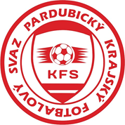
Komise mládeže Pardubického KFS
představuje projekt
KAŽDÝ MŮŽE BÝT
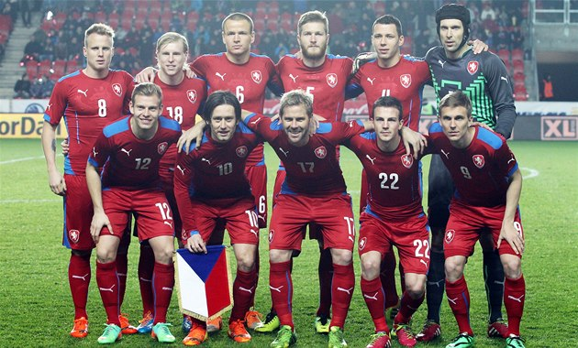
REPREZENTANT
Splň si svůj sen a vyzkoušej si reprezentační trénink
Choceň 2018

URČENO
Pro všechny hráče kategorie mladších žáků (U12-U13) ze všech mládežnických oddílů v Pardubickém kraji.

TERMÍN AKCE
Čtvrtek 4.10.2018 od 15:30

MÍSTO AKCE
Stadion FK Agria Choceň

ORGANIZÁTOR
Komise mládeže PKFS ve spolupráci s Fotbalovou asociací České republiky a fotbalovým klubem FK Agria Choceň. Kontaktní osobou a garantem projektu je Ladislav Matras, mobil: 773 800 385, e-mail: matras@fotbal.cz

CÍL AKCE
Pro hráče: Možnost zažít jedinečné fotbalové odpoledne v reprezentačním dresu České republiky, které povedou nejlepší profesionální trenéři mládeže v Pardubickém kraji.
Pro trenéry: Porovnání tréninkových metod se špičkovými odborníky.
Pro rodiče: Vidět své děti v kvalitním tréninkovém procesu a v reprezentačním dresu.

PRŮBĚH AKCE
- ukázková tréninková jednotka
- modelové utkání
- autogramiáda
- společné fotografování s mládežnickými reprezentanty z Pardubického kraje
- seminář pro trenéry
Součástí akce je i trenérský seminář, který bude volně přístupný nejen pro trenéry, ale i pro všechny zájemce o nejpopulárnější sport z našeho kraje.
Každému účastníkovi fotbalového odpoledne bude zapůjčeno oficiální oblečení České reprezentace a tréninkové míče PUMA.
Pro každého hráče bude zdarma po celou dobu trvání akce zajištěn pitný režim, občerstvení a ovoce.

POČET ÚČASTNÍKŮ
Hráči: 32 dětí (U12-U13) všech výkonnostních soutěží (kategorie mladší žáci).
Trenéři: 4 trenéři, 1 trenér brankářů.
Pořadatelé: 6 členů komise mládeže PKFS, 1 zástupce pořádajícího klubu
Reprezentanti ČR: David Huf, Ladislav Mužík
Speciální host: David Houska – Sigma Olomouc

Patron projektu: Jiří Skalák - Millwall FC

Kritéria výběru hráčů
Na akci bubou nominováni nejdříve přihlášeni hráči.

Termín a způsob přihlášení
Do pondělí 24.9.2018
Přihlášení jak pro trenéry, tak pro hráče, platné zasláním návratky na e-mail: matras@fotbal.cz, kovys@volny.cz, kfspce@post.cz
(v případě, že se bude hlásit více hráčů či trenérů z jednoho klubu může být přihláška hromadná)

Požadavky na areál
- 2 kabiny pro hráče
- 1 kabina pro trenéry a realizační tým
- tribuna pro rodiče
- místnost pro trenéry pro seminář
- přátelské a kulturní prostředí

Plánované rozdělení
- 28 hráčů + 4 trenéři + 4 reprezentanti (skupinový trénink)
- 4 brankáři + 1 trenér brankářů

ČASOVÝ HARMONOGRAM AKCE
15:30-16:00 Příjezd účastníků, seznámení s areálem, vyzvednutí vybavení.
16:00-16:15 Rozdělení do skupin, převlečení v kabinách.
16:30-16:40 Zahájení fotbalového odpoledne.
16:40-17:55 Ukázková tréninková jednotka se zaměřením na danou kategorii (U12, U13).
18:00-18:30 Modelové utkání (2 x 12 min).
18:30-18:45 Vyhodnocení a ukončení fotbalového odpoledne.

ČASOVÝ HARMONOGRAM SEMINÁŘE TRENÉRŮ

16:40 - 17:55 Sledování ukázkové tréninkové jednotky.
18:00 - 19:00 Seminář pro trenéry ( hodnocení tréninkové jednotky, představení činnosti Regionální fotbalové akademie Pardubice, diskuze o problematice tréninkového procesu dětí a mládeže)

Mgr. Jindřich Novotný Ladislav Matras Jiří Kovárník
Předseda KM PKFS garant projektu Grassroots trenér mládeže

Příloha: Návratky pro hráče a trenéry

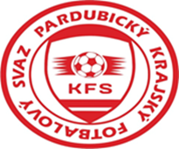
Každý může být reprezentant
NÁVRATKA - pro hráče
Příjmení:
Jméno:
Datum narození:
Klub:
Post:
Mail:
Telefon:

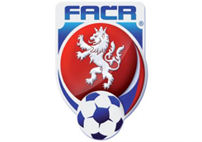
Každý může být reprezentant
NÁVRATKA - pro trenéry
Příjmení:
Jméno:
Klub:
Věková kategorie, kterou trénuji:
Mail:
Telefon:

